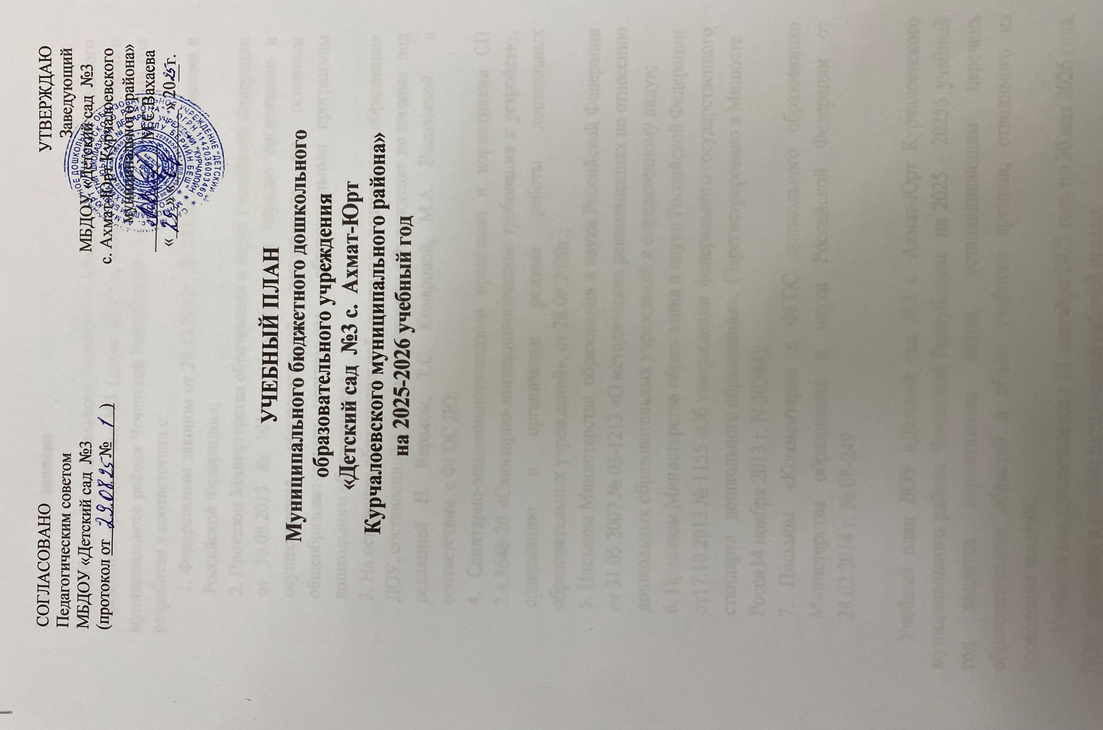

Пояснительная записка
Учебный план Муниципального бюджетного дошкольного образовательного учреждения «Детский сад №3 (далее ДОУ) с.Ахмат -Юрт Курчалоевского муниципального района Чеченской Республики» на 2025–2026 учебный год разработан в соответствии с:
1. Федеральным законом от 29.12.2012г. № 273-ФЗ «Об образовании в Российской Федерации»;
2. Приказом Министерства образования и науки Российской Федерации от 30.08.2013 № 1014 «Об утверждении порядка организации и осуществления образовательной деятельности по основным общеобразовательным программам - образовательным программам дошкольного образования» ;
3. На основании образовательной программы дошкольного образования ДОУ, составленной с учетом программы «От рождения до школы» под редакцией Н. Вераксы, Т.С. Комаровой, М.А. Васильевой в соответствии с ФГОС ДО;
4. Санитарно-эпидемиологическими правилами и нормативами СП 2.4.3648-20 «Санитарно-эпидемиологические требования к устройству, содержанию и организации режима работы дошкольных образовательных учреждений», от 28.09.2020г.;
5. Письмом Министерства образования и науки Российской Федерации от 31.05.2007 № 03-1213 «О методических рекомендациях по отнесению дошкольных образовательных учреждений к определенному виду»;

6. Приказом Министерства образования и науки Российской Федерации от17.10.2013 № 1155 «Об утверждении федерального государственного стандарта дошкольного образования». (Зарегистрировано в Минюсте Росси14 ноября 2013 г. N 30384);
7. Письмом «Комментарии к ФГОС дошкольного образования» Министерства образования и науки Российской Федерации от 28.02.2014 г. № 08-249

Учебный план ДОУ «Детский сад №3 с. Ахмат-Юрт Курчалоевского муниципального района Чеченской Республики» на 2025 – 20256 учебный год является нормативным актом, устанавливающим перечень образовательных областей и объём учебного времени, отводимого на проведение занятий.
Учебный год продолжается с 01 сентября 2025 года по 30 мая 2026 года. ДОУ работает в режиме пятидневной рабочей недели.
В 2025-2026 учебном году в ДОУ функционирует 6 общеобразовательных групп, укомплектованных в соответствии с возрастными нормами:
Младшая группа раннего возраста – 2 группы: «Ромашка, «Бабочка» (2-3- года)
Младшая группа - 1группы: «Звездочки» (3-4 года)
Средняя группа – 2 группы: «Колобок», «Чебурашка» (4-5 лет)
Старшая группа- 2 группа: «Ласточка», «Солнышко" (5-6 лет)
Учебный план соответствует Уставу МБДОУ, образовательной программы и парциальным программам, обеспечивая выполнение требований к содержанию и методам воспитания и обучения, реализуемых в ДОУ, гарантирует ребенку получение комплекса образовательных услуг. В структуре учебного плана выделяется инвариантная и вариативная часть.
Инвариантная часть обеспечивает выполнение обязательной части основной образовательной программы ДОУ, разработанной с учетом примерной образовательной программы «От рождения до школы» под редакцией Н. Веракса, Т.С. Комаровой, М.А. Васильевой в соответствии с ФГОС ДО
Инвариантная часть реализуется через обязательные ООД, отводимые на усвоение основной образовательной программы.
В инвариантной части учебного плана:

- для детей младшей группы – 10 ООД (2 часа 30 минут) в неделю,
- для детей средней группы – 10 ООД (3 часа 20 минут) в неделю,
- для детей старшей группы – 13 ООД (5 часов 25 минут) в неделю.

Примечание: в вариативную часть включены занятия по региональному компоненту (Программа курса «Мой край родной»), развивающая программа для детей от 3 до 7 лет Масаевой З.В.). »), (Программа духовно-нравственного воспитания «Сан къоман хазна»). Использованию вариативной части отводится каждая 4-ая неделя месяца.

Учебный план
ивариативного обучения детей дошкольного возраста
в группах общеразвивающей направленности МБДОУ
«Детский сад № 3 на 2025 -2026 учебный год

Инвариативная часть |  |  | Возраст
Образователь-ная область | Содержание образовательной области |  | 3-4 | 4-5 | 5-6
Образователь-ная область | Содержание образовательной области | Длительность ООД (мин) | 15 | 20 | 25
Образователь-ная область | Содержание образовательной области | Количество ООД в неделю | 10 | 10 | 13
Образователь-ная область | Содержание образовательной области | Количество ООД в месяц/год | М/Г | М/Г | М/Г
Физическое развитие | Физическая культура |  | 09/108 | 09/108 | 09/108
Познаватель-ное развитие | ФЭМП |  | 3/27 | 3/27 | 3/27
Познаватель-ное развитие | Ознакомление с окружающим миром |  | 3/27 | 3/27 | 6/54
Речевое развитие | Развитие речи |  | 1,5/13,5 | 1,5/13,5 | 6/54
Художествен-но-эстетическое развитие | Рисование |  | 3/27 | 3/27 | 6/54
Художествен-но-эстетическое развитие | Лепка |  | 1,5/  13,5 | 1,5/  13,5 | 1,5/  13,5
Художествен-но-эстетическое развитие | Аппликация |  | 1,5/  13,5 | 1,5/  13,5 | 1,5/  13,5
Художествен-но-эстетическое развитие | Конструирование |  |  | - | -
Художествен-но-эстетическое развитие | Музыка |  | 3/27 | 3/27 | 3/27
Социально-коммуника-тивное развитие |  |  | В интеграции и в течение дня во время режимных моментов

Учебный план
вариативного обучения детей дошкольного возраста в группах общеразвивающей направленности МБДОУ
«Детский сад №3 на 2025-2026 учебный год
Вариативная часть |  |  | Возраст
Образователь-ная область | Содержание образовательной области |  | 3-4 | 4-5 | 5-6
Образователь-ная область | Содержание образовательной области | Длительность ООД (мин) | 15 | 20 | 25
Образователь-ная область | Содержание образовательной области | Количество ООД в неделю | 10 | 10 | 13
Образователь-ная область | Содержание образовательной области | Количество ООД в месяц/год | М/Г | М/Г | М/Г
Физическое развитие | Физическая культура |  | 3/27 | 3/27 | 3/27
Познаватель-ное развитие | РЭМП |  | 3/27 | 3/27 | 3/27
Познаватель-ное развитие | Формирование целостной картины мира |  | 1/9 | 1/9 | 2/18
Речевое развитие | Развитие речи |  | 1/9 | 1/9 | 2/18
Художествен-но–эстетическое развитие | Рисование |  | 1/9 | 1/9 | 2/18
Художествен-но–эстетическое развитие | Лепка |  | 0,5/  4,5 | 0,5  /4,5 | 0,5/  4,5
Художествен-но–эстетическое развитие | Аппликация |  | 0,5/  4,5 | 0,5/  4,5 | 0,5/  4,5
Художествен-но–эстетическое развитие | Конструирование |  | - | - | -
Художествен-но–эстетическое развитие | Музыка |  | 2/18 | 2/18 | 2/18
Социально-коммуникативное развитие |  |  | В интеграции и в  течение дня во время  режимных моментов

Организация образовательного процесса

на 2025-2026 учебный год

2 Младшая группа

№ | ООД | Количество  ООД в неделю | Наличие  ООД в год
1 | Познавательное развитие  - ознакомление с окружающим миром | 1 | 36
2 | Речевое развитие  - развитие речи  - чтение художественной литературы | 2  1  1 | 72  18  18
3 | Художественно-эстетическое развитие  - рисование  - лепка  - музыка | 4  1  1  2 | 144 из них  36  36  72
4 | Физическая культура | 2+1(ул.) | 108

10 ООД в неделю

Организация образовательного процесса

на 2025-2026 учебный год

Младшая группа

№ | ООД | Количество  ООД в неделю | Наличие  ООД в год
1 | Познавательное развитие  - ознакомление с окружающим миром -формирование элементарных математических представлений | 2  1  1 | 72 из них  36  36
2 | Речевое развитие | 1 | 36
3 | Художественно-эстетическое развитие  - рисование  - лепка  - аппликация  - музыка | 4  1  0,5 (1,3 неделя)  0,5 (2,4 неделя)  2 | 144 из них  36  18  18  72
4 | Физическая культура | 2+1(ул.) | 108

10 ООД в неделю

Организация образовательного процесса
на 2025-2026 учебный год

Средняя группа

№ | ООД | Количество ООД в неделю | Наличие ООД в год
1 | Познавательное развитие  - ознакомление с окружающим миром  - формирование элементарных математических представлений | 2  1  1 | 72 из них  36  36
2 | Речевое развитие | 1 | 36
3 | Художественно-эстетическое развитие  - рисование  - лепка  - аппликация  - музыка | 4  1  0,5 (1,3 неделя)  0,5 (2,4 неделя)  2 | 144 из них  36  18  18  72
5 | Физическая культура | 2+1 (ул) | 108

10 ООД в неделю

Организация образовательного процесса
на 2025-2026 учебный год

Старшая группа

№ | ООД | Количество ООД в неделю | Наличие ООД в год
1 | Познавательное развитие  - формирование элементарных математических представлений  - ознакомление с окружающим миром | 3  1  2 | 108 из них  36  72
2 | Речевое развитие | 2 | 72
3 | Художественно-эстетическое развитие  - рисование  - лепка  - аппликация  - музыка | 5  2  0, 5  0, 5  2 | 180 из них  72  18  18  72
4 | Физическая культура | 2+1 (ул.) | 108
13 ООД в неделю

